Séminaire permanent de l’AFRHC
« Nouvelles recherches sur l’histoire du cinéma »

Après l’organisation de deux colloques internationaux en 2015 et 2016, qui ont permis de dresser un état des lieux des recherches sur l’histoire du cinéma et des méthodologies mises en œuvre, l’AFRHC crée un séminaire permanent qui se tiendra à l’INHA, une fois par mois le vendredi de 18 h à 20 h. Ouvert à tous, chercheurs, étudiants, doctorants, archivistes, responsables de collections, amateurs, ce séminaire aura l’ambition d’accueillir les recherches les plus récentes (non encore publiées), menées en France et à l’étranger, sur l’histoire du cinéma. Il est envisagé comme un lieu de discussion et d’échange, notamment sur les principes épistémologiques mobilisés par ces recherches.
Le séminaire est organisé par Laurent Le Forestier (Université de Lausanne), Valérie Pozner (CNRS) et Guillaume Vernet (Rennes 2).

Horaires : le vendredi de 18 h à 20 h
Lieu : Institut national d’histoire de l’art (INHA)
2 rue Vivienne ou 6 rue des Petits Champs, Paris 2e.
Salle : Fabri de Peiresc (rdc)

13 octobre : Sébastien Roffat (Paris 3)
« “Une Alice (américano-communiste) trouve 400 millions au pays des Merveilles (et de la gabegie). Elle est changée en navet”. Retour sur la coproduction franco-américaine d’Alice au pays des merveilles (Lou Bunin, 1948) »

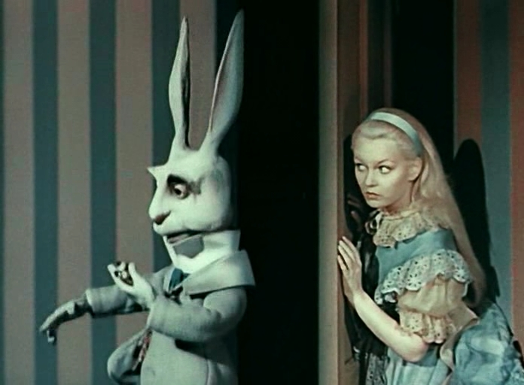

En 1947, le producteur français Robert Aisner contacte le Crédit national pour une demande d'avance à la production d'un film un peu particulier qui mêlerait prises de vues réelles et animation afin de porter à l'écran Alice au pays des merveilles de Lewis Carroll. Arrivé en France avec une équipe dédiée, l'artiste américain Lou Bunin est chargé de la partie animation des marionnettes. Même si le dossier conservé à la Cinémathèque française est incomplet pour suivre la totalité de la production de ce film aux capitaux franco-américains, des recherches dans d'autres lieux de conservation et une étude poussée des articles de presse (très nombreux) ayant entouré le processus créatif du film nous permettent de jeter un premier regard sur une œuvre qui fera surtout parler d'elle à sa sortie en raison de son échec commercial encore plus critiquable du fait des fonds publics français investis.

Sébastien Roffat est docteur en études cinématographiques. Sa thèse porte sur l’émergence d’une école française du dessin animé sous l Occupation. Enseignant dans le secondaire, il est également chargé de cours à Paris 3 Sorbonne Nouvelle et anime des séminaires en diplôme des métiers d’art de l’Institut Sainte-Geneviève (Paris). Plus de détails sur www.cellulo.net

